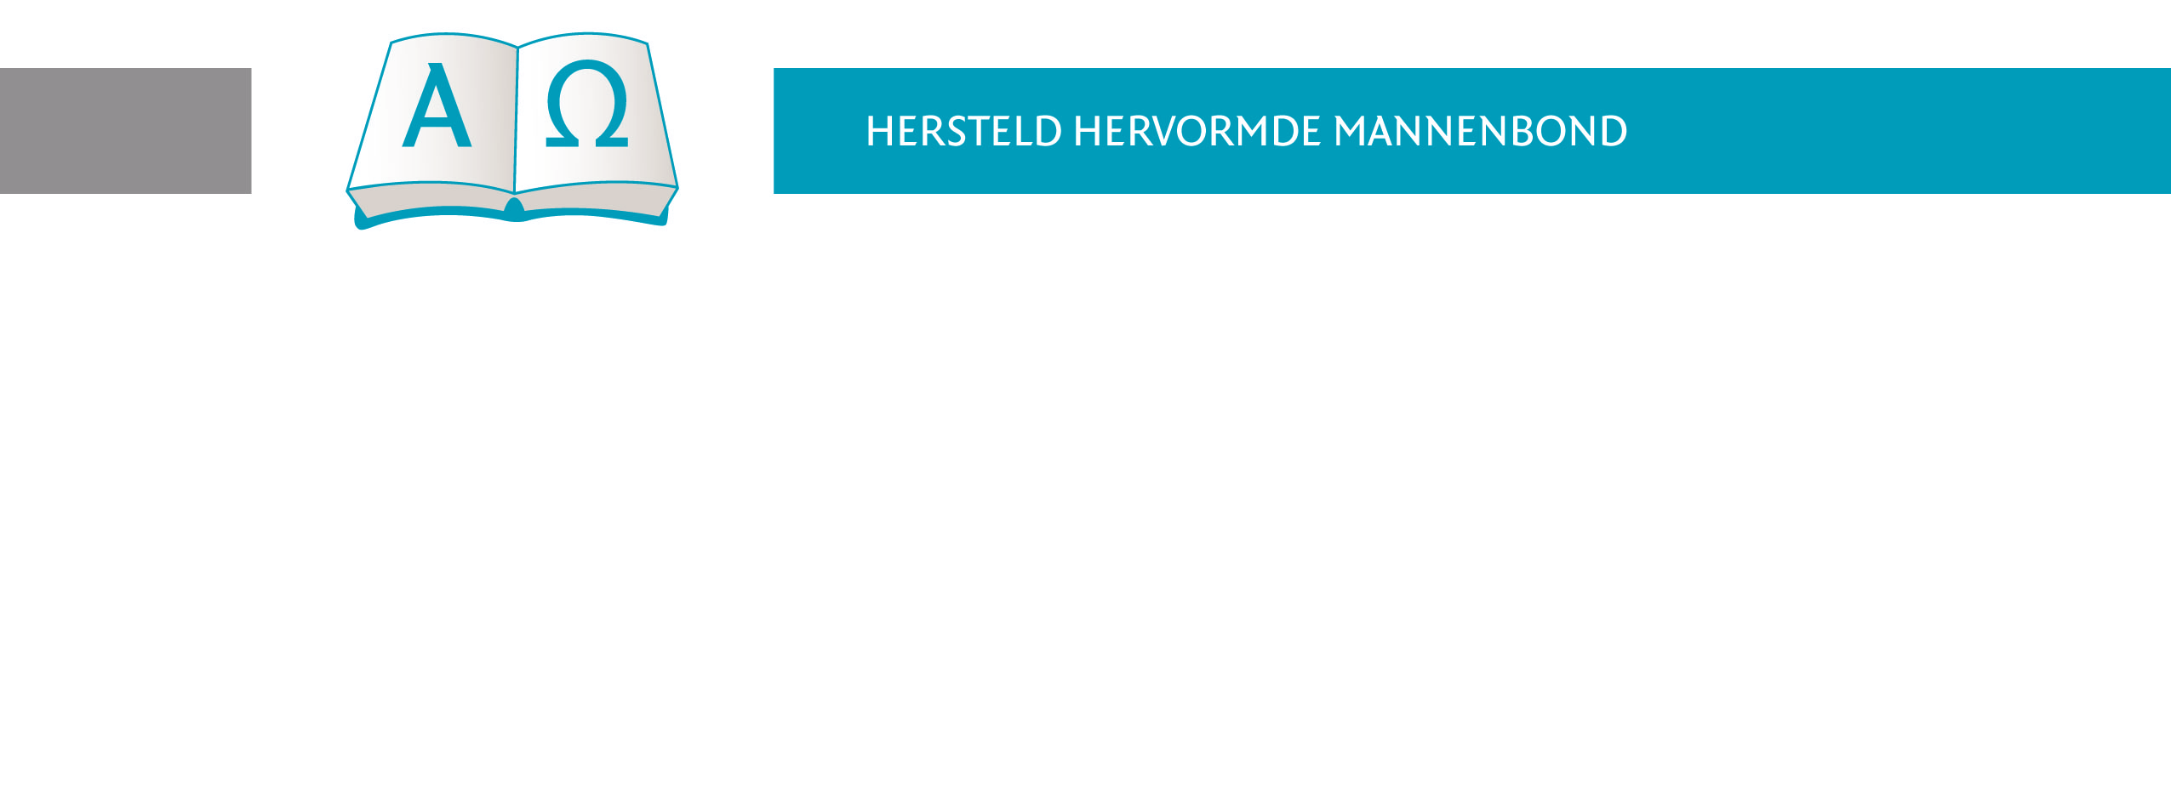

Opgericht op 22 oktober 2011 te Lunteren

**Onderwerp**: Bestuursverkiezingen 2023

Geachte leden,

In de statuten van de Hersteld Hervormde Mannenbond staat:

* Bestuursleden worden in de regel voor de tijd van drie jaar gekozen, al naar gelang daaraan ingevolge lid 8 (van artikel 8) behoefte bestaat.
* Aftredende bestuursleden kunnen driemaal herkiesbaar worden gesteld.
* Een door het bestuur op te stellen rooster van aftreden wordt zodanig opgesteld, dat jaarlijks ongeveer een/derde van het aantal bestuursleden aftreedt en voorts zodanig dat de voorzitter, de secretaris en de penningmeester niet tegelijk aftredend zijn.

Op grond van de statuten is onderstaand rooster van aftreden door de leden vastgesteld.



Overeenkomstig het rooster zijn in 2023 aftredend én voor hun 2e bestuursperiode herkiesbaar:

1. ds. IJ.R. Bijl voorzitter – vertegenwoordigd geen classis
2. dhr. A.K. van der Haar – vertegenwoordiger classis Noord

Bij brief d.d. 5 april ’23 is per classes gevraagd uiterlijk 28 april 2023 namen van tegenkandidaten in te dienen. Hiervan is geen gebruik gemaakt. Per brief d.d. 1 mei 2023 heeft het bestuur alle leden geïnformeerd over hun voordracht, en zijn de verenigingen die lid zijn in de gelegenheid gesteld uiterlijk vrijdag 26 mei 2023 namen van eventuele tegenkandidaten in te dienen; e.e.a. cf. artikel 8 lid 11 en 12 van onze Statuten. Door geen der aangesloten verenigingen zijn namen van tegenkandidaten ingediend.

Over de vacature bestuurslid vanuit classis Zuid-West is op de Ledenvergadering 2022 besloten dat de procedure in werking gezet kan worden. De secretaris heeft dhr. A. v.d. Pol uit Ouddorp benaderd, die zich bereid heeft verklaard bestuurslid te worden van de Mannenbond. Per 1 januari 2023 is de Mannenvereniging uit Ouddorp lid geworden van de Mannenbond. Daar dhr. A. van de Pol instroomt in de vacature van dhr. Meeuwissen uit St. Maartensdijk en derhalve oktober 2023 herkiesbaar is, heeft het bestuur van de Mannenbond gemeend de formele bestuursterperiode van dhr. A. van de Pol uit Ouddorp op D.V. 1 januari 2024 in te laten gaan.

**Voorstel:**

Gelezen het voorgaande stelt het bestuur de ledenvergadering voor:

1. de herverkiezing van ds. IJ.R. Bijl met algemene goedkeuring te bevestigen
2. de herverkiezing van dhr. A.K. van der Haar met algemene goedkeuring te bevestigen
3. de formele bestuursperiode van dhr. A. van de Pol in te laten gaan op D.V. 1 januari 2024.

Overeenkomstig artikel 18 van de Statuten mag elke aangesloten vereniging twee stemmen uitbrengen door middel van twee afgevaardigde mannenbroeders van die vereniging. Stemmen bij volmacht is niet toegestaan.

**Advies:**

1. De ledenvergadering wordt geadviseerd het voorstel van het bestuur van de Hersteld Hervormde Mannenbond over te nemen en over te gaan tot de bestuursverkiezingen 2023.
2. Als de ledenvergadering zich in het 1e advies kan vinden, over te gaan tot de bestuursverkiezingen, welke voor alle twee vacatures bij acclamatie zal geschieden.
3. De formele bestuursperiode van dhr. A. van de Pol in te laten gaan op 1 januari 2024. Aan de ledenvergadering wordt gevraagd hiermee in te stemmen.

**Ondertekening:**

Aldus besloten en ondertekend op de Ledenvergadering d.d. 21 oktober 2023 te Lunteren.

Namens de ledenvergadering van de Hersteld Hervormde Mannenbond.



K. van den Herik | secretaris ds. IJ.R. Bijl | voorzitter